元宇宙-赋能文旅产业

课程背景：

元宇宙它更像是一个经典概念的重生，是在扩展现实（XR）、区块链、云计算、数字孪生等新技术下的概念具化。

从时空性来看，元宇宙是一个空间维度上虚拟而时间维度上真实的数字世界；从真实性来看，元宇宙中既有现实世界的数字化复制物，也有虚拟世界的创造物；从独立性来看，元宇宙是一个与外部真实世界既紧密相连，又高度独立的平行空间；从连接性来看，元宇宙是一个把网络、硬件终端和用户囊括进来的一个永续的、广覆盖的虚拟现实系统。

课程目标：

1、学习元宇宙的起源，发展现状

2、从技术架构、支撑技术及生态应用等方面了解元宇宙技术特点及发展布局

课程时间：3小时

授课讲师：马兆林（简介略）

课程大纲
- Mattaverse，艺术到现实的实践
- Mattaverse，源于小说，终于社交
- 元宇宙世界，人类社会的另一种存在方式
- 根据六大准则判断元宇宙
- 国内外元宇宙的建设进度与现状
- 区块链与元宇宙
- 元宇宙社会全景图
- 元宇宙六大支撑技术
- 元宇宙虚实共生产业生态全景
- 元宇宙产业发展阶段预测图
- 元宇宙经济学规律
- 元宇宙经济的四要素
- 元宇宙经济的基本特征
- 元宇宙赋能文旅产业价值与机遇
- 元宇宙外，千行万业的元宇宙
- 景区、主题乐园将呈现虚实融合沉浸式体验
- 文博艺术展览多维度多感官感受魅力
- 推动文物古迹和自然环境的加强保护
元宇宙文旅创新成果案例发布：
灵镜胡同，
元 大都metapois，
武陵元宇宙等。

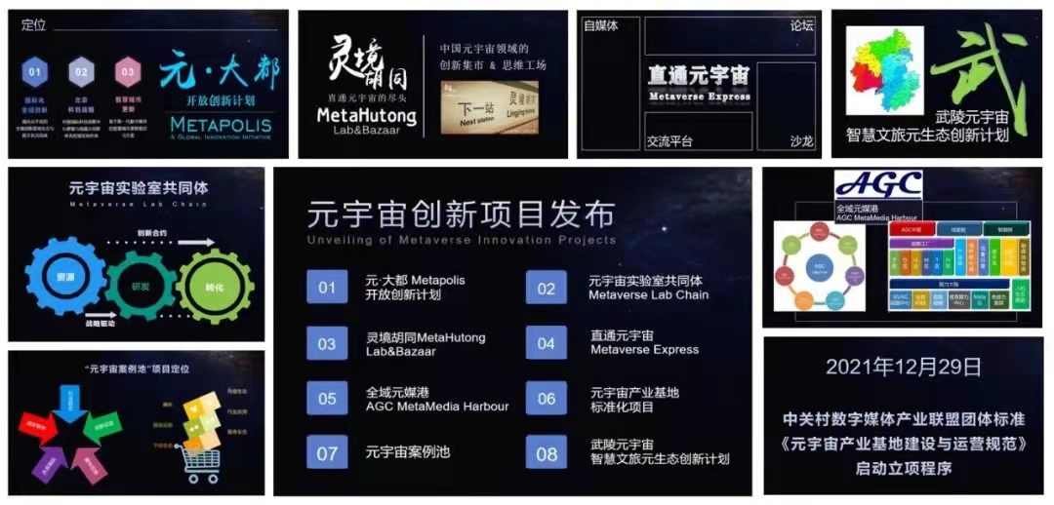

授课讲师：马兆林

中关村数字媒体产业联盟 理事

中关村物联网产业联盟 理事

互联网顶层赢利智慧研究院 院长

